Cours 243-631-MA Projet de fin d’études

Consignes pour le rapport de projet
Claude Barbaud/Jasmin St-Laurent 9 mars 2018

Contenu

Le rapport de projet doit permettre de comprendre le fonctionnement de l'appareil, d'en produire un autre exemplaire et de le faire fonctionner sans aide extérieure.

Les sections obligatoires de ce rapport:

- Page titre
- Table des matières
- Introduction
- Bilan des travaux
- Description générale
- Description précise
- Procédure d’assemblage
- Procédure de calibration
- Manuel de l’utilisateur
- Conclusion
- Annexes

Page titre

Cette page permet d’identifier :
  - Le Collège
  - Le programme d’études
  - Le cours
  - L’auteur
  - Le titre du projet
  - La date
  - Le destinataire du rapport

Table des matières

Section Page

Utiliser les fonctions du traitement de texte

Introduction

- Description, en quelques phrases, de la fonction attendue du projet et des principales caractéristiques

- Objectifs du projet

- Origine du projet

L'introduction doit répondre aux questions suivantes:
- Pourquoi avoir choisi ce projet ?
- D'où vient l'inspiration pour la réalisation de ce projet ? (revues, sites web, livres, cours précédent, etc..)

Bilan des travaux

- Est-ce que votre projet rencontre l’ensemble des requis de votre cahier des charges ?
- Si certains requis ne sont pas rencontrés, dire lesquels et pourquoi
- Est-ce qu’il y a eu des changements d’orientation par rapport au cahier ses charges. Si oui, lesquels et pourquoi

Description générale:

- Schéma synoptique(schéma bloc).
Ce schéma doit représenter le fonctionnement de l'appareil. Il ne doit pas faire de référence explicite à des pièces particulières.

Exemple: système d'affichage des températures intérieure et extérieur sur un véhicule

Mesure température extérieure

Processeur
Affichage

Ventilateur
Mesure température intérieure

- Schéma de principe.
Le schéma de principe indique les principes utilisés et l'organisation de ces principes. On peut faire des références explicites à des pièces, des protocoles ou des technologies particulières

Exemple:
Entrées Sorties
Micro-contrôleur

PIC 16F876
Capteur de température extérieure (LM335)
Circuit détecteur de lumière

PIC 12F675
Affichage LCD

Transmission RS-485
Circuit de contrôle du contraste LCD

Capteur de température intérieure (LM335)

Transmission RS-485

Interface utilisateur

Commande du ventilateur

Les sections suivantes font référence au schéma de principe

- Principes utilisés

Quels capteurs sont utilisés. Quelle transmission? Quel affichage? Quel protocole? Etc.. Faire un petit paragraphe pour chaque qui donne les principales caractéristiques, les raisons du choix, les contraintes particulières, les choix, etc.. Détailler au besoin(Exemple: «l'interface utilisateur est composé de 8 boutons poussoirs dont la fonctions est:…….»)

- Interaction entre les modules.

- Interaction matériel ←→ logiciel.

Description précise:

- Schéma de montage.
- Multisim
- Indiquer la destination des connecteurs
- Si le schéma est trop grand pour bien entrer dans une page 8.5x11, mettre les sections ayant un intérêt particulier dans le texte et le schéma complet en annexe
- Circuit imprimé.
- Les pcb.
- Les librairies de pièces doivent être fournies
- S’il y a plusieurs plaquettes dans le montage, chacune doit être identifiée par un nom unique.
- Câbles.
- Description technique de tous les câbles utilisés.
- S’ils sont achetés, désignation précise.
- S’ils sont fabriqués, description de cette fabrication.
- Programmes.
- Description des éléments importants du programme. Conseil : Des schémas aident souvent à faire une description plus courte et plus claire d’un programme.
- Les VI, comprenant les sous VI
- Tous les programmes doivent être remis sous forme de fichier. Le compilateur utilisé doit être identifié clairement (nom, version). Mettre le code source et les fichiers de projet de l’environnement de développement (si applicable) dans un fichier zip. Ne pas inclure les fichiers compilés dans le fichier zip car ils occupent de l’espace inutilement.
- Si votre projet utilise des bibliothèques ou des sections de code dont vous n’êtes pas l’auteur, vous devez donner le crédit à l’auteur et mentionner en vertu de quoi vous êtes autorisé à utiliser ces logiciels (License libre XXX, permission spéciale donnée par l’auteur, exemple inclus avec un environnement de développement, …)
- Boîtier.
      - Plan.
      - Dimensions.
      - Matériaux.
      - Position des commandes et des indicateurs.
- Caractéristiques et limites de l'appareil
      - Consommation d'énergie.
      - Autonomie.
      - Type d'alimentation.
      - Distance.
      - Milieu.
      - Température.
      - Plage de fonctionnement.
      - Capacité de mémorisation.
      - Vitesse d'acquisition.
      - Toutes les caractéristiques pertinentes, particulières à votre projet.
- Liste de matériel.
Liste unique de tout le matériel employé pour le projet
      - Matériel acheté.
      - Matériel donné.
      - Matériel recyclé.

- Évaluation des coûts de production.
Cette évaluation doit considérer toutes les pièces, y compris celles que vous avez obtenues du magasin, celles recyclées ou données.
Combien coûterait la réalisation d'un deuxième appareil?

Procédure d’assemblage

Cette section contient tout ce qui est nécessaire à l’assemblage de l’appareil, à partir des éléments constitutifs du module.

- Inventaire des éléments constitutifs du module
  - Cartes montées
  - Câbles
  - Boîtiers
  - Vis
  - Afficheurs, leds
  - Claviers, boutons

- Outils nécessaires à l’assemblage

- Étapes de l’assemblage
Décrire toutes les étapes.
Ordonner ces étapes si nécessaire
Au besoin, ajouter des photos

Par exemple :

Étape 4 : Insertion des cartes dans le boîtier
Positionner les cartes dans le boîtier de cette façon :
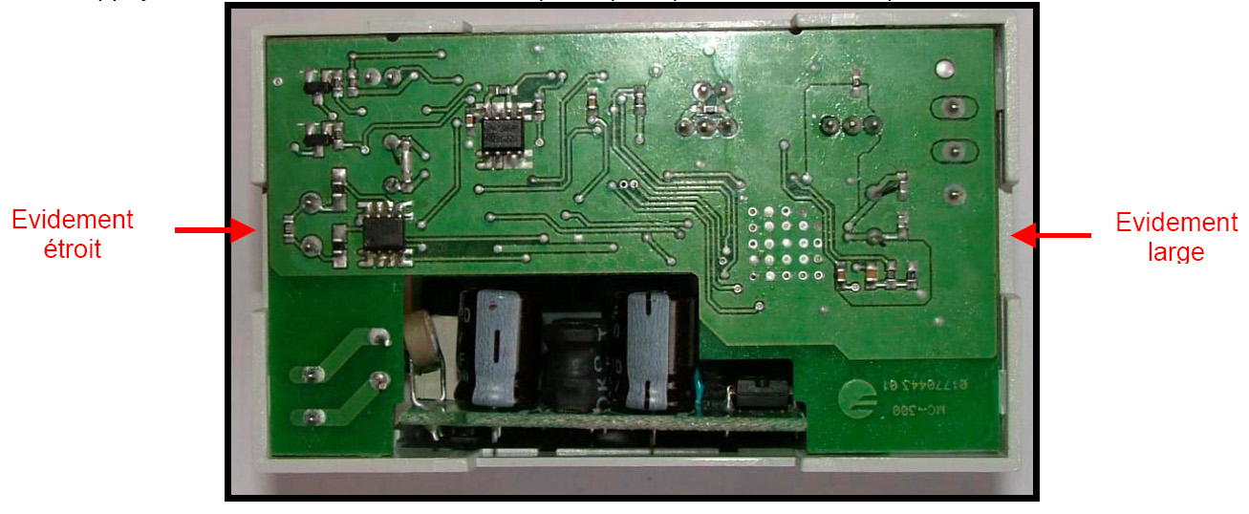

Étape 5 : Fixation de l’afficheur LCD sur le boîtier
Fixer l’afficheur sur le boîtier au moyen des vis en prenant soin de positionner le haut de l’afficheur sur le haut du boîtier (le côté plus étroit)

- Précautions
Générales ou en rapport avec chaque étape .
Par exemple :

Étape 6 : Branchement du câble de liaison de l’affichage
Brancher l’extrémité femelle du câble C1 sur le connecteur mâle de la carte PIC_1.
Brancher l’extrémité mâle du câble C1 sur le connecteur femelle de l’afficher LCD.

Attention : le câble ne doit pas être vrillé.

- Schéma des connexions:
- Entre les plaquettes
- Avec des composantes qui ne sont pas sur les plaquettes(afficheurs, boutons, cordons externes)

- Procédure de calibration

Cette section comprend tout ce qui est nécessaire à la calibration de l’appareil.

Par exemple :

Étape 1 : Calibration de l’amplificateur
Brancher un générateur basse fréquence sur l’entrée Audio_1.
Régler le signal à 10 kHz, 0,1 V _{peak-to-peak}.
Brancher un oscilloscope au point de test P1
Régler le potentiomètre R4 pour que l’amplitude soit = 1 _{Vpeak-to-peak}.

Inclure la calibration des capteurs, des actionneurs, etc..

- Manuel de l'utilisateur ou mode d'emploi

Cette section doit pouvoir être utilisée sans lire les autres sections du document. Quelqu'un qui ne lit que cette section doit être capable de faire fonctionner l'appareil sans avoir de formation particulière. Elle s’adresse à un utilisateur lambda. Il est donc possible que des informations soient les mêmes que dans d'autres sections.

- Fonctionnement de l'appareil.
      - Fonctionnement normal de l'appareil. Comment l'utiliser.

- Utilité de chaque option.
- Branchements.
- Limites d'utilisation
Limites à l'intérieur desquelles l'appareil doit être maintenu pour fonctionner normalement. Éventuellement, indiquer les conditions qui risquent d'endommager l'appareil.
      - Température
      - Milieu
      - Humidité
      - Ici encore, les limites sont particulières à l'appareil.

- Mise en route de l’appareil
Procédure à suivre pour que l’appareil fonctionne normalement

- Fonctionnement sécuritaire
      - Pour l'utilisateur.
      - Pour les autres personnes.
      - Pour le matériel.

Conclusion:

- Évaluation de la pertinence du choix du matériel.
Si vous recommenciez le même projet, que changeriez vous dans le choix des pièces.

- Les modifications éventuelles à apporter.
Comment pourriez vous améliorer le projet. Plusieurs aspects peuvent être améliorés: fonctionnement, prix, utilisation de l'appareil, esthétique, performance, etc..

- Les difficultés rencontrées.
Difficultés techniques, évidemment.

- Les connaissances acquises pendant le projet.
      - Connaissances techniques
      - Organisation du travail
      - Rédaction
      - Habiletés

Annexes

- Code source complet

- Fichiers Multisim, Ultiboard, Gerber

- Fiches techniques pertinentes.
Placer ici les fiches techniques de pièces qui sont particulières à votre projet.

- Parties de fiches techniques.
Les fiches techniques sont parfois volumineuses. Les 2 ou 3 premières pages d'une fiche résument souvent les caractéristiques principales que le lecteur devrait connaître.

- Références externes utilisées
- Bibliographie
Les livres ou les documents que vous avez utilisé pendant la réalisation du projet.

- Webographie

Consignes d'écriture

Le document devra être présenté pour permettre une lecture facile. Les sections devront être ordonnées pour que le lecteur comprenne le fonctionnement de façon générale avant d'entrer dans les détails.

La qualité du français doit être impeccable. l'évaluation portera sur la grammaire, la syntaxe, le choix du vocabulaire et l'orthographe. Les auteurs ne doivent pas utiliser de termes anglais, sauf quand cela est inévitable.

Le document doit être paginé.

Évaluation

L'évaluation portera sur les points suivants:

Le contenu 29 points
- Introduction 2 points
- Bilan des travaux 2 points
- Description générale 3 points
- Description précise:
  - Plans 4 points
  - Fonctionnement et caractéristiques 2 points
  - Matériel et coût 2 points
- Procédure d’assemblage 3 points
- Procédure de calibration 2 points
- Manuel de l'utilisateur 4 points
- Conclusion 3 points
- Annexes et documents d’accompagnement 2 points

La forme 4 points
- Clarté des explications fournies 2 point
- Style de rédaction 1 point
- Mise en page 1 point

La qualité du français 3 points

Total 36 points

